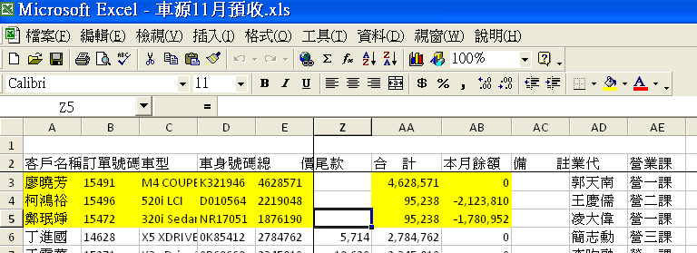

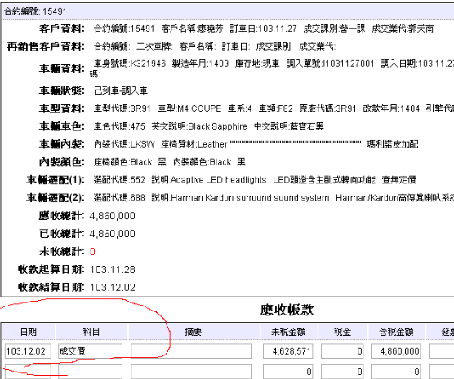

合約15491、15496、15472
預收款在轉11月時，會跑出3筆有總價的金額在12月交車

